čtvrtek 1. 10. 2020, sekunda
Zápis do sešitu
Vikingové
Původní germánské kmeny žijící v severní Evropě. Osídlili především Skandinávii (dnešní Švédsko, Nosko a Dánsko). V západní Evropě jim Frankové říkali Normané (to je seveřané). Ve východní Evropě se nazývali Varjagové.
Byli to vynikající mořeplavci a obávaní válečníci. Živili se převážně rybolovem, věnovali se i zemědělství. Jejich loupežné výpravy byly postrachem celé Evropy. Při plavbách se dostali až na Island, do Grónska a do severní Ameriky (kol. 1000).

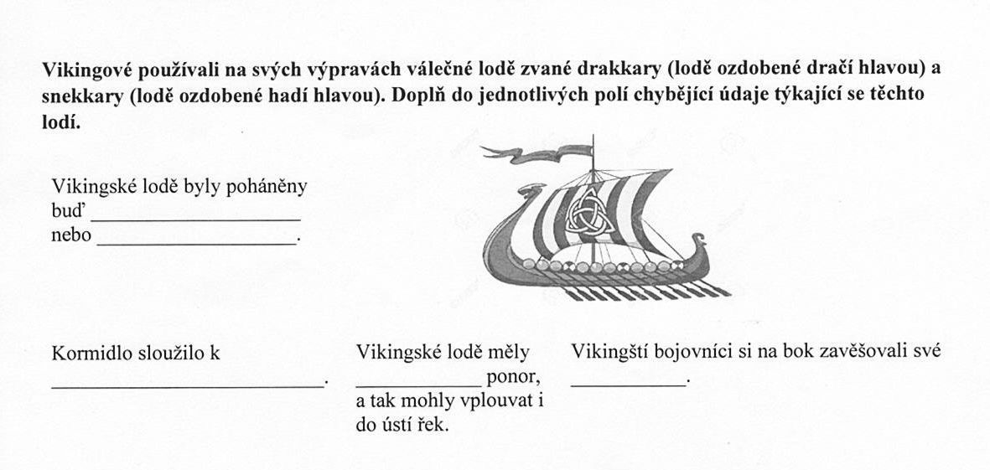
Vyplň si pracovní list

